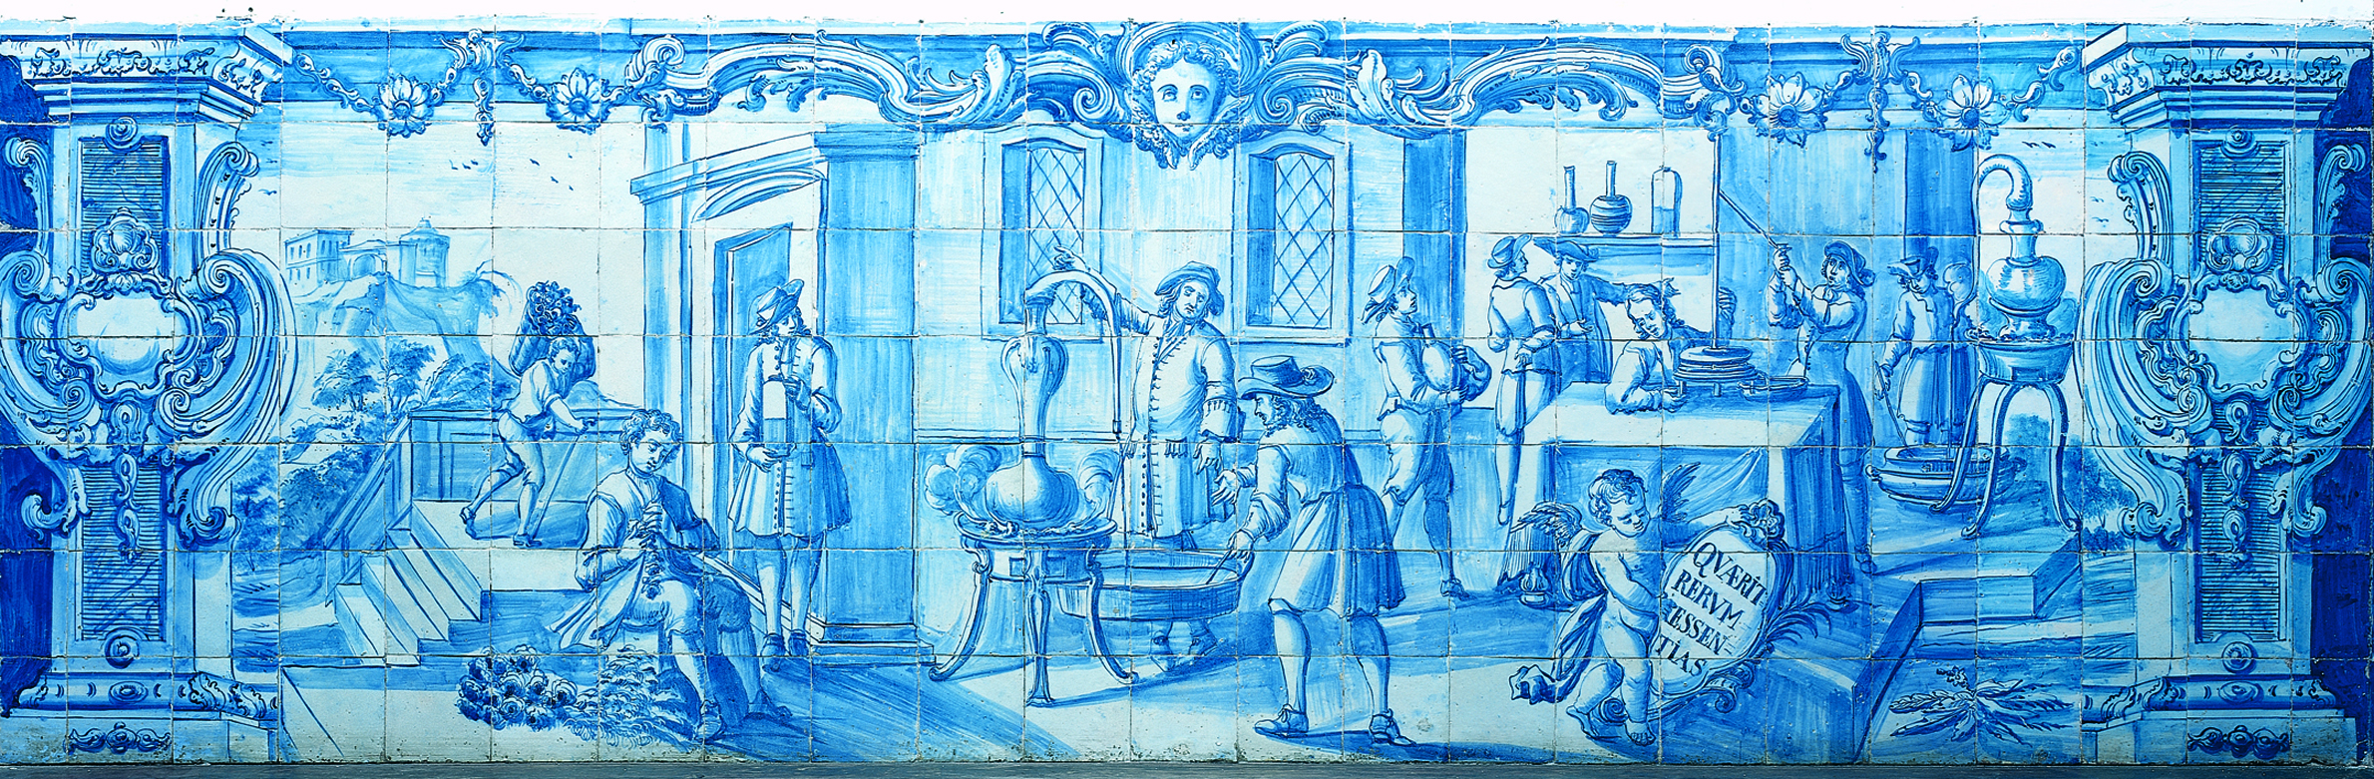

Carlos Manuel Rosa Marinho Falcão
ORIENTADORES: Professora Doutora Maria Elisa Rolo Chaleta
Professor Doutor José Manuel Antunes Gameiro Cardoso
Tese apresentada à Universidade de Évora
para obtenção do Grau de Doutor em Psicologia
Especialidade: Psicologia Clínica
INSTITUTO DE INVESTIGAÇÃO E FORMAÇÃO AVANÇADA

MUNDIVIDÊNCIA E PERCEPÇÃO DE SI E DOS OUTROS EM ADOLESCENTES COM DIAGNÓSTICO DE ANSIEDADE SOCIAL

ÉVORA, MARÇO 2013

